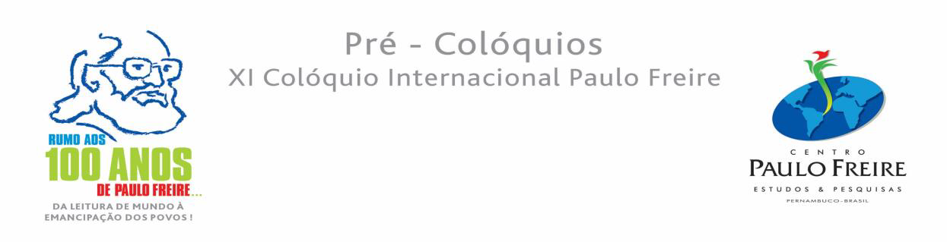
EIXO 3:

Eixo 3: Direitos Humanos e Cultura da Paz;

Coloquista: Maria do Socorro Borges da Silva/UFPI
Mediador: Prof. Esp. Flávio André Pereira Moura (MNDH - Piauí Movimento Nacional de Direitos Humanos no Piauí)

 | TITULO | AUTORES
01 | CÍRCULO DE VÁRIOS CÍRCULOS: EXPERIÊNCIAS E CRIAÇÕES DO EDUCAR EM DIREITOS HUMANOS NA DEFESA DA VIDA E DA JUSTIÇA SOCIAL | Maria do Socorro Borges da Silva
02 | COMO ESPERANÇAR DIANTE DE VIOLAÇÕES DE DIREITO NA PANDEMIA? | Marlúcia Lima de Sousa Meneses  Jéssica de Sousa Meneses
03 | É POSSÍVEL EDUCAR PARA CIDADANIA E PARA CULTURA DA PAZ? UMA REFLEXÃO A PARTIR DO PENSAMENTO DE PAULO FREIRE. | Maria de Jesus dos Santos
04 | “PAULO FREIRE ENTROU NA UNIVERSIDADE?” UM OLHAR SOBRE A PRESENÇA DO PENSAMENTO FREIRIANO NAS UNIVERSIDADES DO NORDESTE/BRASIL. | Poliana Gomes de Oliveira Guedes  Maria de Jesus dos Santos

